Tableaux
Catégories :
- N1
- N2
- N3
- R4

Nous fonctionnerons sous forme de Top 1, Top 2, Top3

Tableaux :
- Simples le samedi (Top 1 à 3 pour les hommes / top 1 pour les femmes)
- Doubles le dimanche. (top 1 à 2 pour les hommes / top 1 pour les femmes)

Nous ne proposons pas de tableau pour le mixte

En Simple, les joueurs seront inscrits dans la série de leur classement à la date du tirage au sort des tableaux : les meilleurs joueurs étant inscrit dans le tableau Top 1 et dans les autres tableaux de manière dégressive en fonction du classement. En Doubles, ils seront inscrits en fonction de la moyenne des 2 joueurs.

Accueil et Horaires
Samedi 21 avril (tableaux de simple) :
- Accueil des joueurs : 7H30
- Début de la compétition : 8H00.
Fin de la compétition avec remise des lots : 21H20

Dimanche 22 avril (tableaux de doubles) :
- Accueil des joueurs: 7H30
- Début de la compétition : 8H00.
- Heure prévue de fin de compétition avec remise des lots : 19H.

Inscriptions
Tarifs :
- 1 tableau : 13 €
- 2 tableaux : 20 €
Les inscriptions ne seront prises en compte qu’à la réception de la feuille d’inscription et du règlement à l’ordre du « CEST Badminton » et reçus au plus tard le lundi 9 avril 2018, cachet de la poste faisant foi, à l’adresse suivante :

Adrien ARCHAMBAULT

231 Rue Auguste Chevallier

Bâtiment D

37000 Tours

Tel : 06.50.90.81.83

E-mail : tours.bad@laposte.net

Le tirage au sort se fera le samedi 14 avril 2017.

Les heures de convocation et le plan de la salle seront consultables sur le site du club : http://www.cest-sports.org ainsi que sur Badiste.

Dotation

La dotation du tournoi s’élève à environ 1500 € (argent, bon d’achat, lots).

Buvette
Une buvette sera présente dans chaque salle vous proposant:
- Croque-monsieur,
- Sandwiches,
- Salades composées,
- Boissons chaudes, froides…

Garnie, pas chère,...le sourire en prime !

Stand
Un stand +2Bad sera présent dans la salle pendant les 2 jours :
- Vente de textiles
- Vente de matériels
- Recordage
- Etc.

Les petits plus du tournoi
- Tournoi éco-citoyen (vous serez invité à avoir un comportement éco-responsable tout au long du tournoi)
- Petits déjeuners offerts tous les matins.
- Stand de cordage de notre partenaire +2Bad.

Salles (accessibles aux personnes à mobilité réduite)
- Salle Guy Meunier

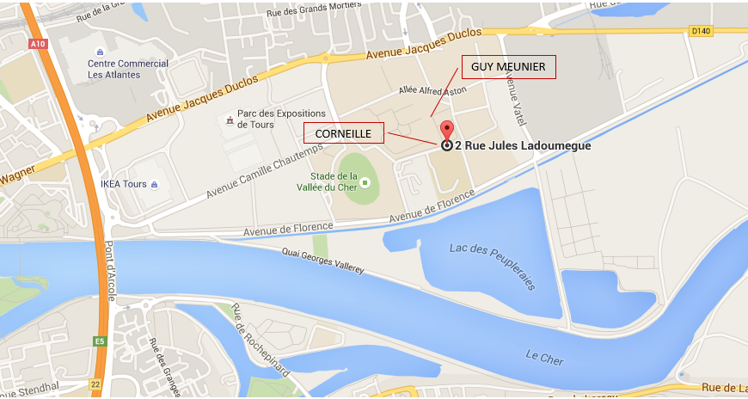

La salle se trouve à proximité du complexe du stade de la Vallée du Cher.

